ФЕДЕРАЛЬНОЕ ГОСУДАРСТВЕННОЕ АВТОНОМНОЕ

ОБРАЗОВАТЕЛЬНОЕ УЧРЕЖДЕНИЕ ВЫСШЕГО ОБРАЗОВАНИЯ

«ПЕРМСКИЙ НАЦИОНАЛЬНЫЙ ИССЛЕДОВАТЕЛЬСКИЙ

ПОЛИТЕХНИЧЕСКИЙ УНИВЕРСИТЕТ»

Лабораторная работа №2

«Свойства отношений»

Выполнил студент группы РИС-23-3Б

Асташин Д. А.

Проверила старший преподаватель кафедры ИТАС

Рустамханова Г.И.

2024 г.

**Цель работы**

Разработка программы для анализа свойств бинарной матрицы отношений размером 6×6, считанной из текстового файла. Определение свойств рефлексивности, антирефлексивности, симметричности, антисимметричности, асимметричности, транзитивности и связности.

**Постановка задачи**

1. Реализовать считывание бинарной матрицы из текстового файла.
2. Вывести матрицу на экран.
3. Проверить матрицу на следующие свойства:

* Рефлексивность
* Антирефлексивность
* Симметричность
* Антисимметричность
* Асимметричность
* Транзитивность
* Связность

1. Вывод результатов анализа.

**Реализация**

1. Чтение матрицы из файла:

Матрица считывается построчно с использованием File.ReadAllLines. Каждая строка разбивается на элементы с помощью метода Split (рисунок №1). Данные записываются в двумерный массив.

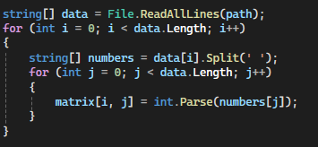

Рис.1 – считывание файла

1. Вывод матрицы:

Для удобства проверки матрица выводится на экран в формате таблицы (рисунок №2).

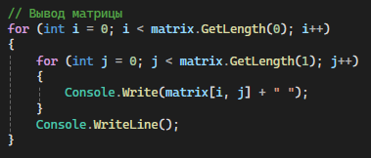

Рис.2 – вывод матрицы

1. Проверка свойств матрицы:

Для каждого свойства реализованы отдельные методы:

* ReflexivityCheck (рефлексивность) — проверяет, равны ли все диагональные элементы 1 (рисунок №3).

. 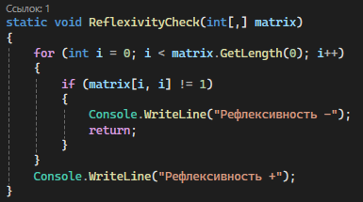

Рис.3 – метод проверки рефлексивности

* AntireflexivityCheck (антирефлексивность) — проверяет, равны ли все диагональные элементы 0 (рисунок №4).

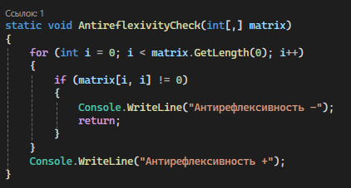

Рис.4 – метод проверки антирефлексивности

* SymmetryCheck (симметричность) — сравнивает элементы a[i, j] и a[j, i] (рисунок №5).

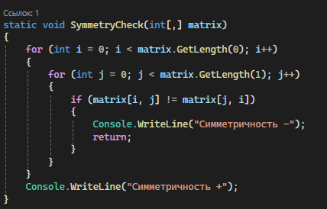

Рис.5 – метод проверки симметричности

* AntisymmetryCheck — проверяет, что a[i, j] = 1 влечет a[j, i] = 0 при i ≠ j (рисунок №6).

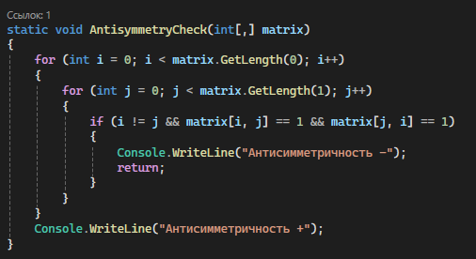

Рис.6 – метод проверки антисимметричности

* AsymmetryCheck — сочетает проверки на антисимметричность и нулевые диагональные элементы.

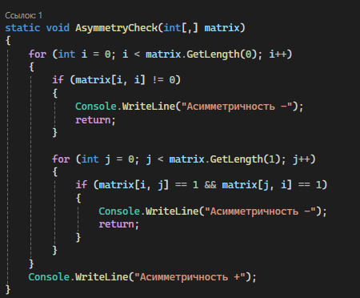

Рис.7 – метод проверки асимметричности

* TransitivityCheck (транзитивность) — проверяет, что если a[i, j] = 1 и a[j, k] = 1, то a[i, k] = 1 (рисунок №8).

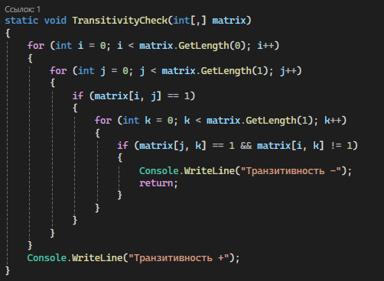

Рис.8 – метод проверки транзитивности

* ConnectivityCheck (связность) — проверяет наличие связи между всеми парами вершин (рисунок №9).

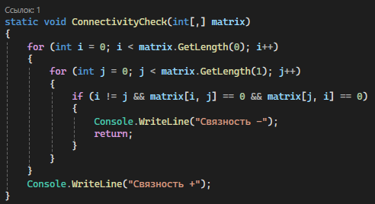

Рис.9 – метод проверки связности

1. Вывод результатов:

Каждая проверка выводит результат анализа в формате «[Свойство] +» или «[Свойство] -».

**Результаты работы**

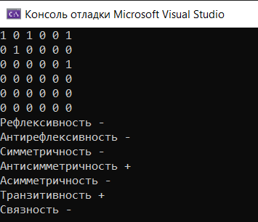

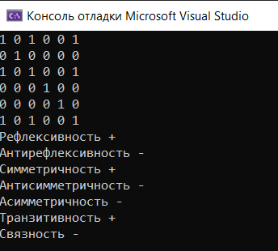

**Вывод**

Таким образом, разработана программа для анализа свойств бинарных матриц, которая позволяет пользователю считывать матрицы из файлов и определять их свойства. Программа проводит проверку на рефлексивность, антирефлексивность, симметричность, антисимметричность, асимметричность, транзитивность и связность, предоставляя результат в удобном текстовом формате.

[GitHub](https://github.com/astidii/PNRPU/blob/main/Discrete%20mathematics/Matrix%20Properties)